TAJEMNICE DOLNEGO
ŚLĄSKA 2020
Międzynarodowe zawody w biegu na Orientację
24-26 kwietnia
Bolesławiec – Lwówek Śląski - Suszki

Organizator
Uczniowski Klub Sportowy „Orientpark.pl” Iwiny
Współorganizatorzy
Polski Związek Orientacji Sportowej
Dolnośląski Związek Orientacji Sportowej
Urząd Marszałkowski Województwa Dolnośląskiego
Miejski Ośrodek Sportu i Rekreacji w Bolesławcu
Powiat Bolesławiecki
Miasto Lwówek Śląski
Patronat honorowy
Burmistrz miasta Lwówek Śląski – Mariola Szczęsna
Program zawodów
 | Prolog | MDŚ w Sztafetach Sprinterskich | Tajemnice Dolnego Śląska  2020
 | Prolog | MDŚ w Sztafetach Sprinterskich | - |  | Otwarte Mistrzostwa Dolnego Śląska
Dystans | nocny sprint | sztafety sprinterskie* | sprint |  | klasyczny skrócony
Ranga | A-RTZ (współ. 0,7) | A-RTZ | CTZ (współ. 1,1) |  | CTZ (współ. 1,1)
Data | piątek | sobota | sobota |  | niedziela
Minuta 00 | 21:00 | 10:00 | 16:00 |  | 10:00
Miejsce | Bolesławiec | Lwówek Śląski | Lwówek Śląski |  | Suszki
Centrum zawodów | Hala widowiskowa I LO I Liceum Ogólnokształcące im. Władysława Broniewskiego  51.258643, 15.571218 | Szkoła Podstawowa nr 1 w Lwówku Śląskim 51.112583, 15.571699 | Szkoła Podstawowa nr 1 w Lwówku Śląskim 51.112583, 15.571699 |  | Świetlica wiejska w Suszkach  51.194994, 15.574520
Mapa | „Orientpark – Bolesławiec Wschód; skala 1:4 000; e-2m; aktualność zima 2020; ISSproM 2019; autor: Jończy D. | „Orientpark – Lwówek Śląski”; skala 1:4 000; e-2m; aktualność zima 2020; ISSproM 2019; autorzy: Pachnik M., Pachnik W.,  Pawłowicz A. | „Orientpark – Lwówek Śląski”; skala 1:4 000; e-2m; aktualność zima 2020; ISSproM 2019; autorzy: Pachnik M., Pachnik W.,  Pawłowicz A. |  | „Orientpark – Janina”, skala 1:10 000,  e-2,5 m, aktualność zima 2020; ISOM 2017; autorzy: Ciszek M.
Opis terenu | Teren biegu stanowią osiedle z przyległymi parkami. W obszarze biegu przeważa zabudowa nowomiejska z licznymi terenami otwartymi, szkołami oraz hotel z basenem. Bez przewyższenia. | Teren biegu stanowią stadion lekkoatletyczny, osiedle domków jednorodzinnych, park rekreacyjny oraz szkoły z przyległymi do nich terenami z typową infrastrukturą sportowo-rekreacyjną. Zabudowa nowomiejska. Nieznaczne przewyższenia. | Teren biegu to centrum miasta z zabudową staro- i nowomiejską. Charakterystycznymi elementami będą dobrze zachowane fragmenty murów miejskich. Bez przewyższenia. |  | Teren biegu to obszar okalający kopalnię kaolinu. Dobrze rozwinięta rzeźba, a miejscami również mikrorzeźba z małą ilością skałek i kamieni. Przebieżnośc w większości bardzo dobra, miejscami utrudniona. Średnio rozwinięta sieć dróg.
Fragmenty map | 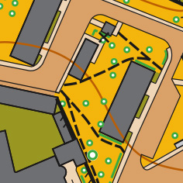  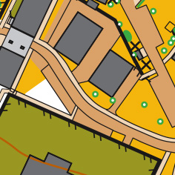 | 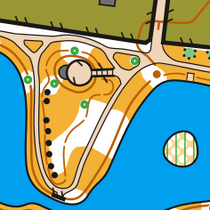  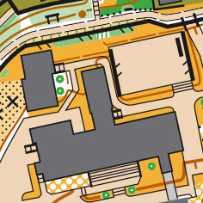 | 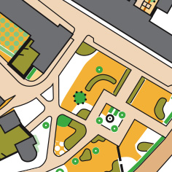  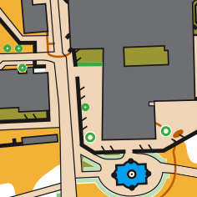 |  | 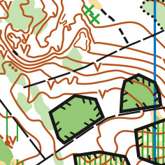  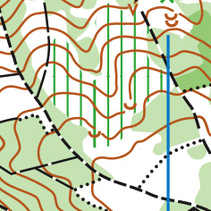
* sztafeta sprinterska – 1 mężczyzna + 1 kobieta
Kategorie wiekowe:
-bieg indywidualne:
- sportowe: KM10, KM12, KM14, KM16, KM18, KM20, KM21, KM35, KM40, KM45, KM50, KM55, KM60, KM65+
- rekreacyjne: OPEN 1 (KRÓTKA), OPEN 2 (DŁUGA), RODZINNA, KM10N (trasa wstążkowana tylko na ostatnim etapie)
-bieg sztafetowy (2 zmiany):
- S12, S14, S16, S18, S21, S70, S100, S-OPEN
System potwierdzeń
SportIdent Air
Opłata startowa:
-biegi indywidualne
Kategorie | Za 1 bieg (zł) | Za 3 biegi (zł) | Po terminie zgłoszeń i  w dniu zawodów
KM10-14 | 15 | 40 | 150%*
KM16-20, OPEN 1 i 2 | 20 | 55 | 150%*
KM21 i strasi | 30 | 80 | 150%*
Rodzinna i osoby w wieku 70+ | 0 | 0 | 10 zł/bieg
*1,5 krotność wpisowego
-bieg sztafetowy
Kategorie | Za 1 bieg (zł) | Dla uczestników wszystkich biegów TDS 2020+PROLOG | Po terminie zgłoszeń i  w dniu zawodów
S12,S14 | 25 | 20 | 150%*
KM16-20, OPEN 1 i 2 | 35 | 30 | 150%*
S21<, S-OPEN | 50 | 40 | 150%*

Termin zgłoszeń
do 15.04 Za zawodników zgłoszonych a nieobecnych na zawodach będzie pobierana opłata w wysokości 50% wpisowego.

Główny zespół organizacyjny:
-kierownik zawodów: Dariusz Pachnik Tel. 505 600 638
-sędzia główny: Małgorzata Pachnik
-budowniczy tras: Wojciech Pachnik
Noclegi
na sali gimnastycznej w Zespole Szkolno-Przedszkolnym w Iwinach (własny śpiwór i materac) – 12 zł/noc/osobę. Zapotrzebowanie zgłaszać na maila dariuszpachnik@orientpark.pl
Wyżywienie
obiady dwudaniowe w cenie 18 zł (sobota i niedziela, wydawane w centrum zawodów). Zapotrzebowanie zgłaszać na maila dariuszpachnik@orientpark.pl.
Zapraszamy serdecznie





